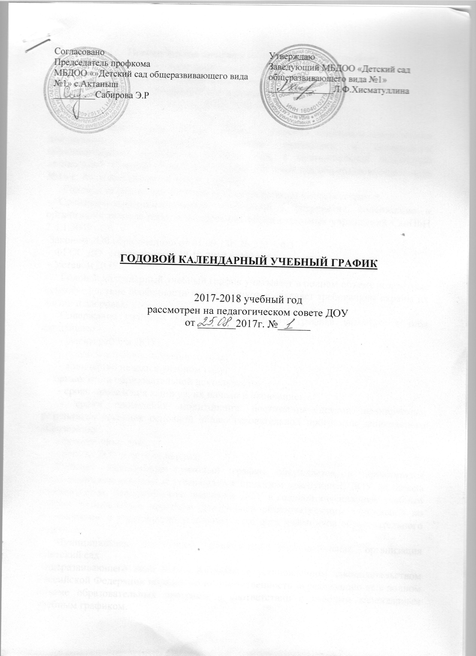

Пояснительная записка к годовому учебному графику
муниципальная дошкольная образовательная организация
« Детский сад общеразвивающего вида №1» с. Актаныш
Актанышского муниципального района РТ
на 2017-2018 учебный год

Годовой календарный учебный график – является локальным нормативным документом, регламентирующим общие требования к организации образовательного процесса в учебном году в муниципальной бюджетной дошкольной образовательной организации «Детский сад общеразвивающего вида №1» с. Актаныш (далее по тексту – ДОУ).
Годовой календарный учебный график разработан в соответствии с:
- Санитарно-эпидемиологических требований к устройству, содержанию и организации режима работы дошкольных образовательных учреждений СанПиН 2.4.1.3049 –13;
-Законом «Об образовании» от 01.09.13г. № 273 – ФЗ
- ФГОС ДО, утвержденных 17.10.2013 г. №1155
- Уставом ДОУ.
Годовой календарный учебный график учитывает в полном объеме возрастные психофизические особенности воспитанников и отвечает требованиям охраны их жизни и здоровья.
Содержание годового календарного учебного графика включает в себя следующее:
- режим работы ДОУ;
- продолжительность учебного года;
- количество недель в учебном году;
- организации образовательной деятельности;
- сроки проведения каникул, их начало и окончание;
- сроки проведения мониторинга достижения детьми планируемых результатов освоения основной общеобразовательной программы дошкольного образования;
- праздничные дни;
- работа ДОУ в летний период;
Годовой календарный учебный график обсуждается и принимается Педагогическим советом и утверждается приказом заведующей ДОУ до начала учебного года. Все изменения, вносимые ДОУ в годовой календарный учебный график, утверждается приказом заведующей образовательного учреждения по согласованию с учредителем, и доводятся до всех участников образовательного процесса.
Муниципальная бюджетная дошкольная образовательная организация «Детский сад
общеразвивающего вида №1» с.Актаныш в установленном законодательством Российской Федерации порядке несет ответственность за реализацию не в полном объеме образовательных программ в соответствии с годовым календарным учебным графиком.

№ п/п | Содержание
1 | Количество групп | 6
2 | Режим работы ДОУ | С 7.00-17.30 (10,5 час)
3 | Начало учебного года | 01.09.2017
4 | Окончание учебного года | 31.05.2018
5 | Количество недель | 36
6 | Продолжительность учебной недели | 5 дней (понедельник-пятница)
7 | Начало ОД (в первой половине дня) | мл | 2 мл |  | Ср | Ст. Б | Ст. В | подг
7 | Начало ОД (в первой половине дня) | 9.00 |  | 9.00 | 9.00 | 9.00 | 9.00 | 9.00
8 | Окончание ОД (в первой половине дня) | 9.26 |  | 9.40 | 9.50 | 9.55 | 9.55 | 10.50
9 | Перерывы между занятиями  (не менее) | 10 мин |  | 10 мин | 10 мин | 10 мин | 10 мин | 10 мин
10 | Продолжительность занятий | 8-10 мин |  | 15 мин | 20 мин | 20-25 мин | 20-25 мин | 30мин
11 | Начало занятий (вечерний отрезок времени) | 15.10
12
13. | Объем недельной нагрузки | 10 зан |  | 10 зан | 10 зан | 15 зан | 15  зан | 16  зан
14 | Дополнительное образование |  |  |  |  | 1 | 1 | 1
15 | Мониторинг достижения детьми планируемых результатов освоения основной общеобразовательной программы дошкольного образования | с 9 по 13 октября 2017 года  и  с 23 апреля по 4 мая 2018 года
16 | Праздничные дни | 14 Сентября ,4ноября, 6 ноябрь, 31 декабря 2017 г. - 8 января, 23-26 февраля, 1 мая, 8, 9 мая,  12 июня, 5 июля, 30 августа 2017 г.
17 | Каникулы | Летние каникулы с 1.06.2017 по 31.08.2017
16 | Работа ДОУ в летний период | Функционирует в обычном режиме

